Guía de aprendizaje Semana 14
Nombre del Estudiante |  |  | Curso: 1 año A
Nombre del Estudiante |  |  | Fecha: 06 al 10 de julio
Unidad: 2 | Observando el arte
O.A.P | OA 1: Expresar y crear trabajos de arte a partir de la observación del • entorno natural: paisaje, animales y planta. Entorno cultural: vida cotidiana y familiar Entorno artístico: obras de arte local, chileno, latinoamericano y del resto del mundo., pintura, collage, escultura, dibujo digital y otros.
Docente: | Oriana Salinas Sanhueza | Asignatura: | Artes Visuales
Con la ayuda de un adulto observa y lee la siguiente información
Collage.
El collage es una técnica artística que consiste en pegar distintas imágenes en un mismo papel o lienzo para así formar una sola imagen.
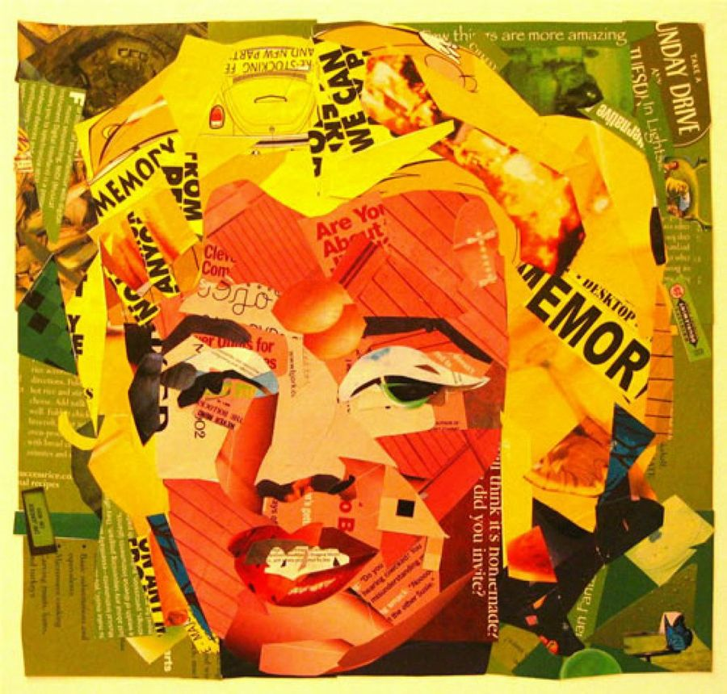
Ejemplos:
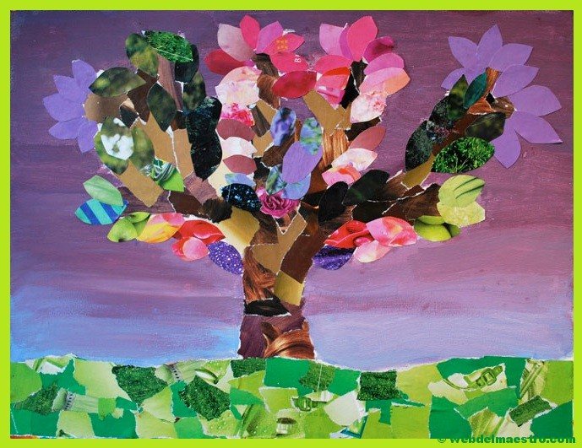
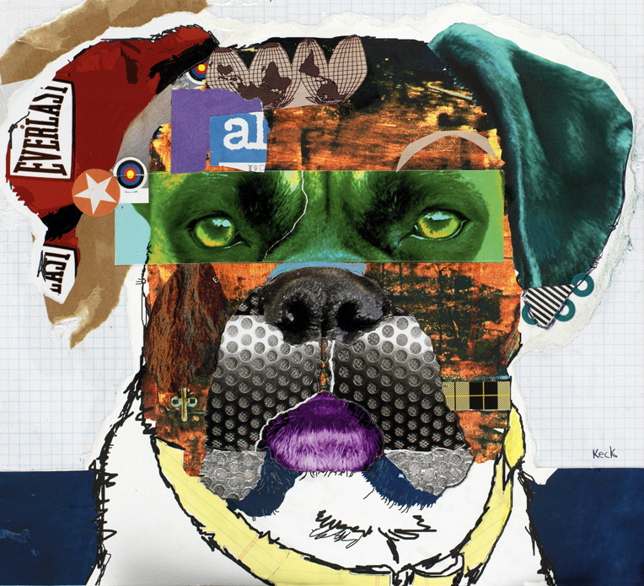

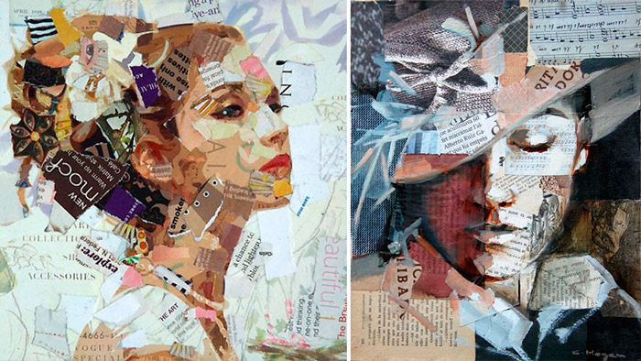

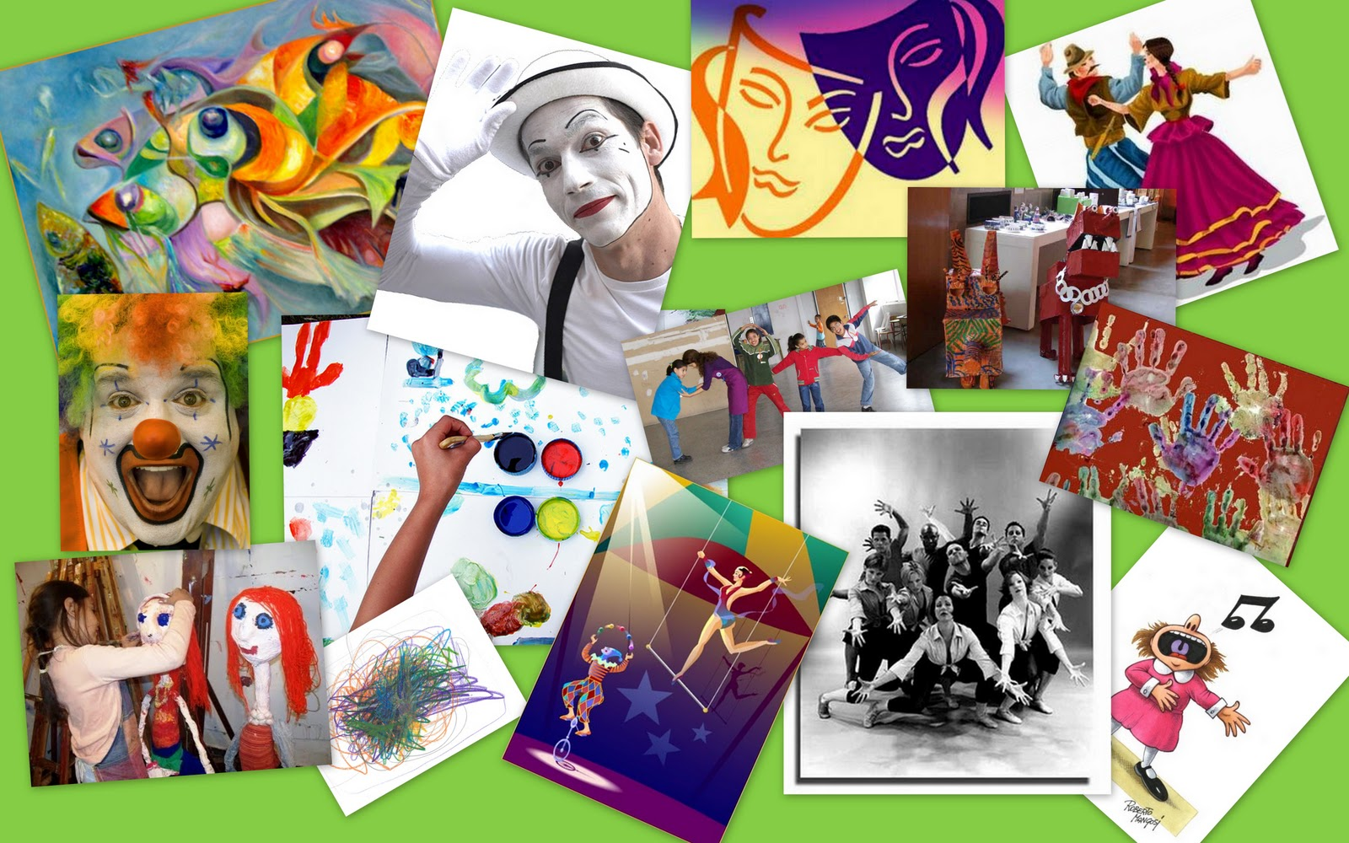

Tarea
De acuerdo con los collages observados, responde algunas preguntas.

1.-¿Te gustan la imágenes? ¿Qué te llama la atención de ellas?
___________________________________________________________________________
2.- Observa la imagen en la que aparece un perro, ¿Qué es lo que más te llama la atención? ¿reconoces alguna imagen de las que arman el perro?
___________________________________________________________________________
___________________________________________________________________________
3.- Observa la imagen en la cual aparece una mujer a cada lado, ¿cómo fue armada, que materiales se utilizaron?
___________________________________________________________________________
___________________________________________________________________________

4.- Ahora es tu turno de armar un collage, busca revistas, diarios o lo que desees y en una hoja de block, arma una imagen que sea rellenada con estos materiales.

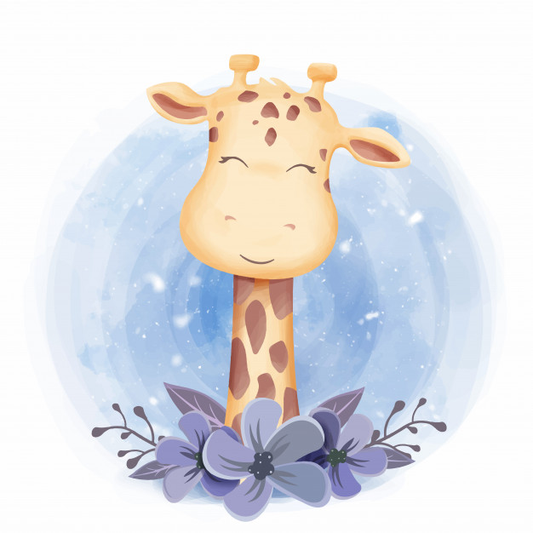

Un abrazo laaargo como una jirafa para ti

